**TRƯỜNG ĐẠI HỌC AN GIANG**

**KHOA CÔNG NGHỆ THÔNG TIN**



**BÁO CÁO MÔN HỌC**

**LẬP TRÌNH CHO THIẾT BỊ DI ĐỘNG**

**ĐẶT VÉ XEM PHIM**

**VŨ HOÀNG ĐÔNG**

**HUỲNH NGỌC QUÍ**

**AN GIANG, THÁNG 1 – NĂM 2022**

**TRƯỜNG ĐẠI HỌC AN GIANG**

**KHOA CÔNG NGHỆ THÔNG TIN**



**BÁO CÁO MÔN HỌC**

**LẬP TRÌNH CHO THIẾT BỊ DI ĐỘNG**

**ĐẶT VÉ XEM PHIM**

**Sinh viên thực hiện: DTH185433 – VŨ HOÀNG ĐÔNG**

**DTH185361 – HUỲNH NGỌC QUÍ**

**GIẢNG VIÊN HƯỚNG DẪN: ThS. Huỳnh Cao Thế Cường**

**AN GIANG, THÁNG 1 - NĂM 2022**

**LỜI CẢM ƠN**

Để hoàn thành đề tài Đặt vé xem phim cũng như có những kiến thức vững chắc hơn về lập trình, chúng em xin chân thành cảm ơn quý thầy cô trường Đại học An Giang đã chia sẻ những kiến thức quý báu, giảng dạy và truyền đạt kiến thức trong suốt thời gian qua.

Chúng em xin chân thành cảm ơn sự hướng dẫn tận tình của Thầy Huỳnh Cao Thế Cường đã trực tiếp truyền đạt nội dung và có những góp ý trong suốt quá trình thực hiện đề tài để chúng em có thể hoàn thành đề tài một cách tốt nhất.

Sau khi nghiên cứu đề tài và kết thúc môn học, nhóm chúng em đã học hỏi và tích lũy được nhiều kiến thức cũng như kinh nghiệm từ thầy/cô và các bạn để học hỏi và phát triển bản thân. Bên cạnh đó, đây cũng là cơ hội giúp chúng em hoàn thiện bản thân để chuẩn bị cho một hành trình dài phía trước.

Do kiến thức còn hạn chế và thiếu kinh nghiệm thực tiễn nên nội dung báo cáo khó tránh những thiếu sót. Nhóm chúng em rất mong nhận sự góp ý, chỉ dạy thêm từ thầy/cô và các bạn.

Cuối cùng, nhóm em xin chúc quý thầy cô có thật nhiều sức khỏe, nhiều niềm vui và đạt được nhiều thành công trong cuộc sống.

Chúng em xin chân thành cảm ơn!

Sinh viên thực hiện

Vũ Hoàng Đông

Huỳnh Ngọc Quí

**NHẬN XÉT CỦA GVHD**

**NHẬN XÉT CỦA GIẢNG VIÊN HƯỚNG DẪN**

**Giảng viên hướng dẫn**

*(Ký và ghi rõ họ tên)*

Nội dung nhận xét:

* **Đồng ý** hay **không đồng ý** cho sinh viên báo cáo; Nếu không đồng ý cần ghi rõ lý do.
* Kết quả đạt được so với yêu cầu;
* Ý kiến khác (nếu có)

Giảng viên hướng dẫn

(ký và ghi rõ họ tên)

Nội dung nhận xét:

* Đồng ý hay không đồng ý cho sinh viên báo cáo. Nếu không đồng ý cần ghi rõ lý do.
* Kết quả đạt được so với yêu cầu.
* Ý kiến khác (nếu có).

**TÓM TẮT**

Đề tài “Đặt vé xem phim” được xây dựng trên trên nền tảng ngôn ngữ lập trình Java để giúp cho các em nhỏ học tiếng anh được tốt hơn. Đề tài gồm các phần chính sau đây:

**CHƯƠNG I. TỔNG QUAN**

Đặt vấn đề, Phạm vi của đề tài, đối tượng và phạm vi ứng dụng của đề tài, quy trình nghiên cứu, phương pháp nghiên cứu và tính khả thi của đề tài.

**CHƯƠNG II. CƠ SỞ LÝ THUYẾT**

Trình bày tóm tắt cơ sở lý thuyết được sử dụng để giải quyết vấn đề bao gồm: Ngôn ngữ lập trình Java, SQLite, Android Studio, StarUML,…

**CHƯƠNG III. PHÂN TÍCH VÀ THIẾT KẾ HỆ THỐNG**

Trình bày chi tiết quá trình phân tích, thiết kế và xây dựng hệ thống. Bao gồm thu thập yêu cầu, xác định đối tượng sử dụng, phân tích và thiết kế hệ thống.

Giao diện các trang trong ứng dụng.

**CHƯƠNG IV. KẾT LUẬN VÀ HƯỚNG PHÁT TRIỂN**

Kết quả đạt được.

Hạn chế.

Kinh nghiệm rút ra.

Hướng phát triển.

**TÀI LIỆU THAM KHẢO**

**MỤC LỤC**

CHƯƠNG 1. TỔNG QUAN VÀ CƠ SỞ LÝ THUYẾT 1

1.1 ĐẶT VẤN ĐỀ 1

1.1.1 Lý do chọn chủ đề 1

1.1.2 Mục tiêu nghiên cứu 1

1.1.3 Đối tượng và phạm vi hệ thống 1

1.1.4 Phương pháp nghiên cứu 2

1.2 CÔNG CỤ PHÁT TRIỂN 2

1.2.1 NGÔN NGỮ LẬP TRÌNH JAVA 2

1.2.2 SQLITE 2

1.2.3 ANDROID STUDIO 3

1.2.4 STARUML 4

CHƯƠNG 2 PHÂN TÍCH VÀ THIẾT KẾ HỆ THỐNG 4

2.1 MÔ TẢ HỆ THỐNG 4

2.1.1 Mô tả bài toán 4

2.1.2 Yêu cầu hệ thống 4

2.2 PHÂN TÍCH YÊU CẦU 4

2.2.1 Yêu cầu chức năng 4

2.2.2 Yêu cầu nghiệp vụ 4

2.2.3 Yêu cầu phi chức năng 5

2.3 ĐẶC TẢ YÊU CẦU XÂY DỰNG CƠ SỞ DỮ LIỆU 5

2.4 MÔ TẢ CÁC TÁC NHÂN VÀ USECASE 5

2.4.1 Sơ đồ use case 6

2.4.2 Bản mô tả chi tiết use case 6

2.4.3 Sơ đồ tuần tự 7

CHƯƠNG 3 THIẾT KẾ VÀ CÁI ĐẶT HỆ THỐNG 8

3.1 THIẾT KẾ CƠ SỞ DỮ LIỆU 8

3.1.1 Sơ đồ cơ sở dữ liệu quan hệ 8

3.1.2 Thiết kế cơ sở dữ liệu 8

3.1.3 Thiết kế giao diện 10

3.1.3.1 Giao diện trang chủ 10

3.1.3.2 Giao diện danh mục 11

3.1.3.3 Giao diện phim hành động 13

3.1.3.4 Giao diện phim khoa học viễn tưởng 15

3.1.3.5 Giao diện liên hệ 17

3.1.3.6 Giao diện giỏ hàng 19

3.1.3.7 Giao diện thông tin khách hàng 20

CHƯƠNG 4 KẾT LUẬN VÀ HƯỚNG PHÁT TRIỂN 21

4.1 KẾT QUẢ ĐẠT ĐƯỢC 21

4.1.1 Các kiến thức, kinh nghiệm đã tích lũy được 21

4.1.2 Sản phẩm 21

4.2 HẠN CHẾ 21

4.2.1 Về sản phẩm 21

4.2.2 Về bản thân 21

4.3 HƯỚNG PHÁT TRIỂN ĐỀ TÀI 21

TÀI LIỆU THAM KHẢO 22

**DANH MỤC HÌNH ẢNH**

Hình 1: Giao diện trang chủ 10

Hình 2: Giao diện danh mục 11

Hình 3: Giao diện Phim hành động 12

Hình 4: Giao diện Phim khoa học viễn tưởng 13

Hình 5: Giao diện liên hệ 14

Hình 6:Giao diện giỏ hàng 15

Hình 7:Form điền thông tin khách hàng 16

# CHƯƠNG 1. TỔNG QUAN VÀ CƠ SỞ LÝ THUYẾT

## 1.1 ĐẶT VẤN ĐỀ

### 1.1.1 Lý do chọn chủ đề

Đặt vấn đề Giả sử bạn muốn đi xem một bộ phim nhưng việc chờ đợi mua vé tại rạp lại khiến bạn mất nhiều thời gian và đôi khi lại không như mong muốn vì có thể không chọn được xuất chiếu như ý mình. Việc này khiến bạn chán nản và gây lười biếng khi nghĩ đến việc đi xem phim tại rạp. Để khắc phục tình trạng này, chúng tôi mang đến cho bạn giải pháp nhanh chóng và tiện lợi, ngay từ bây giờ, bạn có thể ngồi ngay tại nhà, tại công ty, hay tại một nơi nào đó và chỉ với 1 cú click chuột trên Vi tính hay một vài thao tác nhỏ trên thiết bị di động, bạn hoàn toàn có thể an tâm vì mình đã có chỗ ngồi tại rạp phim và được xem bộ phim theo ngày và giờ chiếu mình mong muốn. Ở Việt Nam, hình thức đặt vé online còn khá mới mẻ chính vì vậy đây là thị trường đầy tiềm năng. Hơn nữa, ngày nay ở Việt Nam, công nghệ thông tin được áp dụng rộng rãi và hiệu quả tới nhiều lĩnh vực hoạt động của xã hội. Với thực tế về phát triển công nghệ và thực tiễn ứng dụng ở Việt Nam, cùng với sự quyết tâm của Đảng và Chính phủ trong định hướng thúc đẩy phát triển ứng dụng Công nghệ thông tin (CNTT) vào đời sống và nền kinh tế đã làm tăng cao tốc độ ứng dụng và số lượng người làm việc trực tiếp trên Internet.

Các trang Web đặt vé xem phim cũng đã xuất hiện nhiều hơn, tuy nhiên các app trên mobile còn rất hạn chế, vì vậy nhóm chúng em chọn đề tài “Đặt vé xem phim” để tìm hiểu và phát huy hơn cho tính cần thiết này.

### 1.1.2 Mục tiêu nghiên cứu

Xây dựng ứng dụng đặt vé xem phim nhằm đạt được các mục tiêu sau:

Hỗ trợ khách hàng có thể xem danh sách phim, danh sách các loại phim và đặt vé xem phim.

### 1.1.3 Đối tượng và phạm vi hệ thống

* Đối tượng:
* Các nghiệp vụ, quy trình cần thực hiện, yêu cầu của từng nghiệp vu, quy trình và các biểu mẫu có liên quan đến hoạt động cần mô hình hóa.
* Các tài liệu đồ án có liên quan đến chủ đề.
* Phạm vi đề tài:

Đề tài xây dựng hệ thống theo chức năng như sau

* Khách hàng: Xem chi tiết phim, tìm kiếm phim, đặt vé phim.

### 1.1.4 Phương pháp nghiên cứu

Các phương pháp nghiên cứu được áp dụng trong đồ án bao gồm:

* Phương pháp phân tích dữ liệu: phân tích các thông tin liên quan đến xây dựng một app đặt vé xem phim.
* Phương pháp tổng hợp tài liệu: tham khảo các app trên CH play.
* Phương pháp thực nghiệm: phân tích, thiết kế, xây dựng, phát triển và kiểm thử phần mềm.
* Hệ quản trị CSDL MySQL.
* Một số ngôn ngữ hỗ trợ khác:
* Công cụ soạn thảo: Android Studio.
* Máy chủ: Xammp.
* Trình duyệt web: Google Chrome.

## 1.2 CÔNG CỤ PHÁT TRIỂN

### 1.2.1 NGÔN NGỮ LẬP TRÌNH JAVA

Java là một **ngôn ngữ lập trình hướng đối tượng (OOP)** và dựa trên các lớp **(Class)**, thay vì biên dịch mã nguồn thành mã máy, Java được biên dịch thành **bytecode**, sau đó được chạy trên môi trường thực thi. Java vẫn đang là ngôn ngữ thống trị trong lĩnh vực lập trình mặc cho sự trỗi dậy của các ngôn ngữ [**Python**](https://dizibrand.com/python) hay **JavaScript**.

Ưu điểm:

* Java là nền tảng độc lập vì có thể chạt mã Java trên bất kỳ máy nào mà không cần đặt bất kỳ phần mềm đặc biệt nào, JVM thực hiện điều đó.
* Java là hướng đối tượng vì các lớp và đối tượng của nó.
* Lý do chính để Java được bảo mật là con trỏ, Java không sử dụng con trỏ.
* Trong Java, có thể thực thi nhiều chương trình đồng thời, do đó có thể đạt được đa luồng.
* Java mạnh mẽ vì nó có nhiều tính năng như thu gom rác, không sử dụng con trỏ rõ ràng, xử lý ngoại lệ.
* Quản lý bộ nhớ hiệu quả được thực hiện bằng ngôn ngữ Java.

### 1.2.2 MYSQL

MySQL là hệ quản trị cơ sở dữ liệu tự do nguồn mở phổ biến nhất thế giới và được các nhà phát triển rất ưa chuộng trong quá trình phát triển ứng dụng.

Vì MySQL là hệ quản trị cơ sở dữ liệu tốc độ cao, ổn định và dễ sử dụng, có tính khả chuyển, hoạt động trên nhiều hệ điều hành cung cấp một hệ thống lớn các hàm tiện ích rất mạnh. Với tốc độ và tính bảo mật cao, MySQL rất thích hợp cho các ứng dụng có truy cập CSDL trên internet.

Người dùng có thể tải về MySQL miễn phí từ trang chủ. MySQL có nhiều phiên bản cho các hệ điều hành khác nhau: phiên bản Win32 cho các hệ điều hành dòng Windows, Linux, Mac OS X, Unix, FreeBSD, NetBSD, Novell NetWare, SGI Irix, Solaris, SunOS,..

MySQL là một trong những ví dụ rất cơ bản về Hệ Quản trị Cơ sở dữ liệu quan hệ sử dụng Ngôn ngữ truy vấn có cấu trúc (SQL).

MySQL được sử dụng cho việc bổ trợ Node.js, PHP, Perl, và nhiều ngôn ngữ khác, làm nơi lưu trữ những thông tin trên các trang web viết bằng NodeJs, PHP hay Perl,...

### 1.2.3 ANDROID STUDIO

Android Studio là một công cụ tích hợp (IDE) của Google dùng để phát triển các ứng dụng chạy trên các thiết bị sử dụng hệ điều hành Android. Được xây dựng dựa trên mã nguồn của IntelliJ, sử dụng ngôn ngữ lập trình Kolin của JetBrains thay thế cho Java, tuy nhiên Java và C++ vẫn được hỗ trợ để phát triển ứng dụng Android. Cài đặt được trên các hệ thống máy tính Windows, macOS và Linux.

Android Studio được Google tích hợp tất cả các công cụ hỗ trợ như SDK (Software Developement Kit), máy ảo giả lập thiết bị di động ngay trên máy tính, UX/UI Android, vv…

Ưu điểm:

* Được phát triển bởi chính Google, cũng là chủ sở hữu hệ điều hành Android.
* Các gói công cụ hỗ trợ được cập nhật đầy đủ và mới nhất.
* Giao diện và tính năng dễ làm quen và sử dụng của nó là một điểm cộng lớn.
* Tài liệu tham khảo và hướng dẫn rõ ràng và đầy đủ trên trang chủ, cũng như và có vô số diễn đàn dành cho các lập trình viên Android.

### 1.2.4 STARUML

Phần mềm StarUML là phần mềm mã nguồn mở, có kích thước nhỏ gọn, hỗ trợ thiết kế với hầu hết các ngôn ngữ lập trình phổ biến hiện nay như C++, Java, C#, ... giao diện thân thiện và là công cụ tuyệt vời hỗ trợ phân tích thiết kế theo hướng UML, hỗ trợ vẽ sơ đồ Usecase, Activity diagrams, Sequence diagrams,...

# CHƯƠNG 2 PHÂN TÍCH VÀ THIẾT KẾ HỆ THỐNG

## 2.1 MÔ TẢ HỆ THỐNG

### 2.1.1 Mô tả bài toán

Việc xây dựng app đặt vé xem phim có vai trò hết sức quan trọng đối với hoạt động kinh doanh của các rạp chiếu phim.

App đặt vé xem phim giúp cho khách hàng có thể dễ dàng xem danh sách phim, danh sách loại phim và có thể đặt vé phim giúp cho việc quản lý đặt vé dễ dàng hơn.

Khách hàng có thể: xem danh sách phim, danh sách loại phim, đặt vé phim.

### 2.1.2 Yêu cầu hệ thống

* Giao diện trực quan, tiện dụng.
* Có khả năng bảo mật.
* Việt tính toán hóa đơn phải chính xác.

## 2.2 PHÂN TÍCH YÊU CẦU

### 2.2.1 Yêu cầu chức năng

* Yêu cầu hệ thống: hiển thị và cập nhật được danh sách phim.
* Yêu cầu lưu trữ: Hệ thống lưu trữ các vé đã đặt.

### 2.2.2 Yêu cầu nghiệp vụ

* **Đối với khách hàng**

|  |  |  |
| --- | --- | --- |
| **STT** | **Công việc** | **Loại công việc** |
| 1 | Quản lý giỏ hàng | Xen danh sách các vé đặt |
| 2 | Xem sản phẩm | Tìm kiếm |
| 3 | Đặt vé | Đặt vé |
| 4 | Thanh toán | Thanh toán |

### 2.2.3 Yêu cầu phi chức năng

* Giao diện: Gần gũi, độ tương thích cao, có thể sử dụng trên máy tính và các thiết bị di động, phù hợp với nhu cầu của môi trường hoạt động.
* Tính đúng đắn: Hệ thống phải hoạt động chính xác, nhanh chóng và dễ nâng cấp trong tương lai.
* Tính bảo mật: Phải đảm bảo các yêu cầu về bảo mật, an toàn hệ thống: các chức năng trên hệ thống chỉ được truy xuất bởi những người có quyền tương ứng.

## 2.3 ĐẶC TẢ YÊU CẦU XÂY DỰNG CƠ SỞ DỮ LIỆU

Mô hình cơ sở dữ liệu đảm bảo các tiêu chí của mô hình cơ sở dữ liệu quan hệ. Dữ liệu được lưu trữ và quản lý bằng hệ thống quản trị cơ sở dữ liệu MySQL. CSDL phảo đảm bảo đầy đủ các thông tin tối thiểu cần lưu trữ của một hệ thống website bán hàng. CSDL lưu trữ các dữ liệu sau:

* Dữ liệu hệ thống: Phân hệ này giúp quản lý phim, danh mục, giỏ hàng.
* Dữ liệu nội dung: Gồm các danh mục dữ liệu: danh sách phim, danh sách danh mục phim, danh sách đặt vé.

## 2.4 MÔ TẢ CÁC TÁC NHÂN VÀ USECASE

|  |  |  |
| --- | --- | --- |
| 1 | Đặt vé | Khách hàng vào hệ thống để đặt vé xem phim |
| 2 | Thanh Toán | Khách hàng sẽ thanh toán sau khi mua hàng |

### 2.4.1 Sơ đồ use case

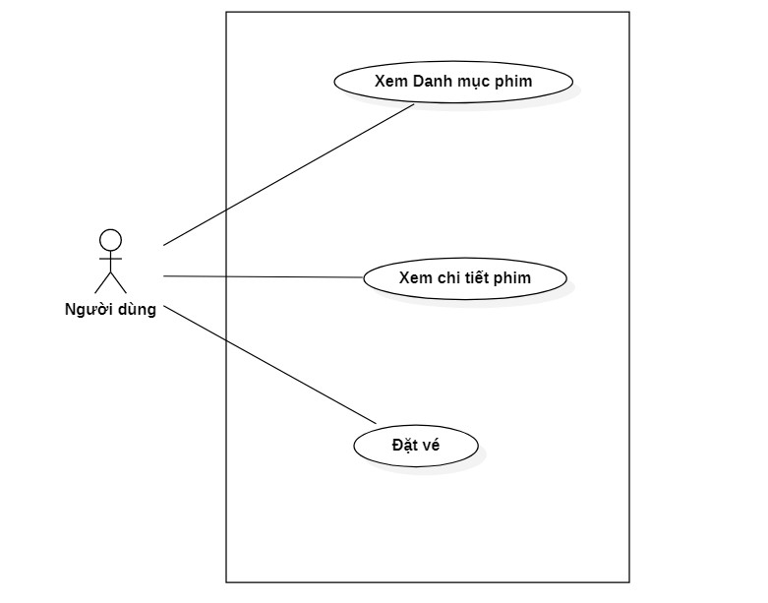

### 2.4.2 Bản mô tả chi tiết use case

|  |  |
| --- | --- |
| **Usecase** | Xem phim hoặc danh mục phim |
| **ID** | 1 |
| **Tác nhân chính** | Khách hàng |
| **Phạm vi** | Khách hàng truy cập vào app để xem danh sách phim. |
| **Mô tả ngắn** | Usecase cho phép khách hàng có thể xem thông tin phim hoặc danh mục phim. |
| **Điều kiện** | Hệ thống đang ở trạng thái hoạt động. |
| **Các luồng sự kiện** | Truy cập app.  Trong danh mục “phim” hoặc loại phim.  Chọn phim hoặc danh mục phim và có thể xem chi tiết.  Hệ thống hiển thị danh sách phim hoặc danh sách loại phim theo lựa chọn của khách hàng. |

|  |  |
| --- | --- |
| **Usecase** | Đặt vé xem phim |
| **ID** | 2 |
| **Tác nhân chính** | Khách hàng |
| **Phạm vi** | Khách hàng truy cập vào app để tiến hành đặt vé. |
| **Mô tả ngắn** | Usecase cho phép khách hàng có thể đặt vé. |
| **Điều kiện** | Hệ thống đang ở trạng thái hoạt động và khách hàng phải nhập đủ và đúng thông tin. |
| **Các luồng sự kiện** | Truy cập thành công.  Người dùng chọn phim muốn xemvaf tiến hành đtự vé.  Thanh toán. |

### 2.4.3 Sơ đồ tuần tự

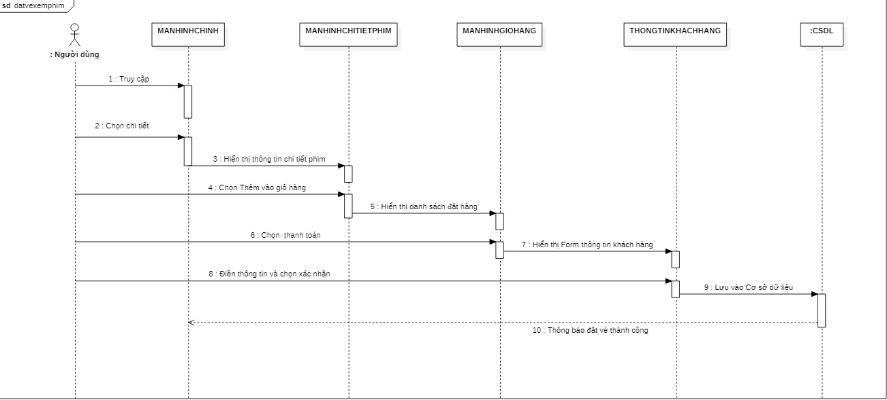

# CHƯƠNG 3 THIẾT KẾ VÀ CÁI ĐẶT HỆ THỐNG

## 3.1 THIẾT KẾ CƠ SỞ DỮ LIỆU

### 3**.1.1 Sơ đồ cơ sở dữ liệu quan hệ**

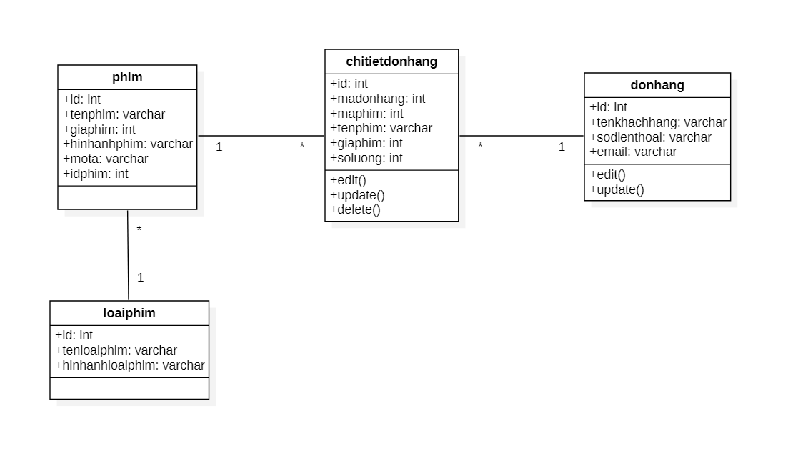

### 3.1.2 Thiết kế cơ sở dữ liệu

phim

|  |  |  |  |  |  |
| --- | --- | --- | --- | --- | --- |
| **STT** | **Tên cột** | **Kiểu dữ liệu** | **Kích thước** | **Khóa** | **Diễn giải** |
| 1 | id | Int | 11 | Chính | Id phim |
| 2 | Tenphim | Varchar | 255 |  | Tên phim |
| 3 | Giaphim | Int | 11 |  | Giá phim |
| 4 | Hinhanhphim | Varchar | 255 |  | Hình ảnh phim |
| 5 | mota | Varchar | 10000 |  | Mô tả |
| 6 | idphim | Int | 11 | Ngoại | Id loại phim |

loaiphim

|  |  |  |  |  |  |
| --- | --- | --- | --- | --- | --- |
| **STT** | **Tên cột** | **Kiểu dữ liệu** | **Kích thước** | **Khóa** | **Diễn giải** |
| 1 | Id | Int | 11 | Chính | Id loại phim |
| 2 | Tenloaiphim | varchar | 255 |  | Tên loại phim |
| 3 | hinhanhloaiphim | Varchar | 255 |  | Hình ảnh loại |

donhang

|  |  |  |  |  |  |
| --- | --- | --- | --- | --- | --- |
| **STT** | **Tên cột** | **Kiểu dữ liệu** | **Kích thước** | **Khóa** | **Diễn giải** |
| 1 | Id | Int | 11 | Chính | Id đơn hàng |
| 2 | Tenkhachhang | Varchar | 255 |  | Tên khách hàng |
| 3 | Sodienthoai | Varchar | 255 |  | Số điện thoại |
| 4 | Email | Varchar | 255 |  | Email |

chitietdonhang

|  |  |  |  |  |  |
| --- | --- | --- | --- | --- | --- |
| **STT** | **Tên cột** | **Kiểu dữ liệu** | **Kích thước** | **Khóa** | **Diễn giải** |
| 1 | id | Int | 11 | Chính | Id chi tiết đơn hàng |
| 2 | Madonhang | Int | 11 |  | Mã đơn hàng |
| 3 | Maphim | Int | 11 |  | Mã phim |
| 4 | Tenphim | Varchar | 255 |  | Tên phim |
| 5 | Giaphim | Int | 11 |  | Giá phim |
| 6 | soluong | int | 11 |  | Số lượng vé |

### 3.1.3 Thiết kế giao diện

#### 3.1.3.1 Giao diện trang chủ

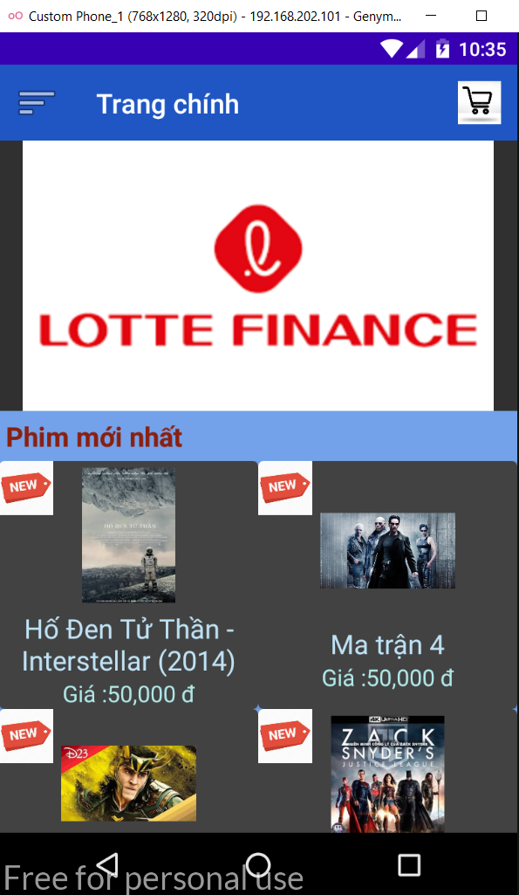

Hình : Giao diện trang chủ

#### 3.1.3.2 Giao diện danh mục

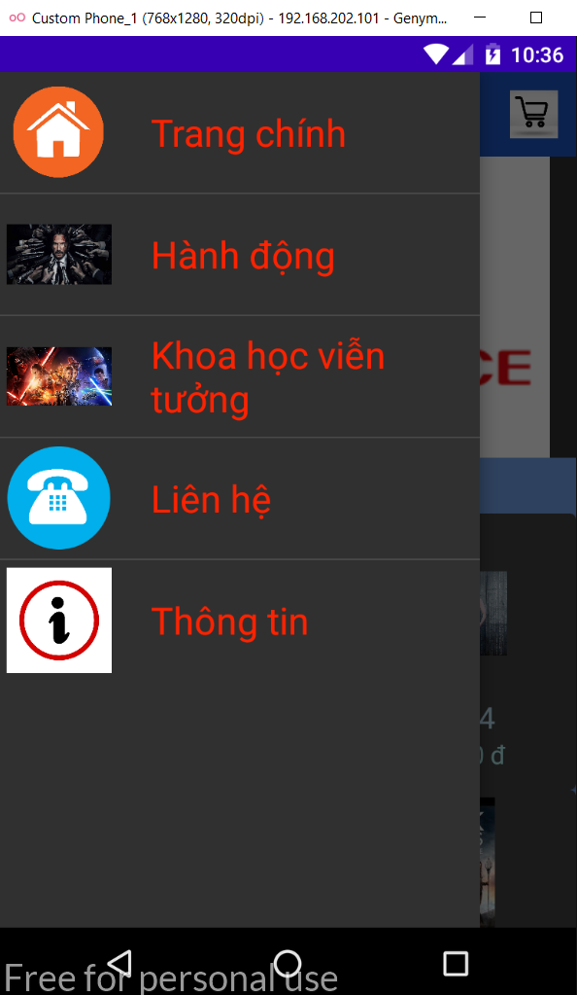

Hình : Giao diện danh mục

#### 3.1.3.3 Giao diện phim hành động

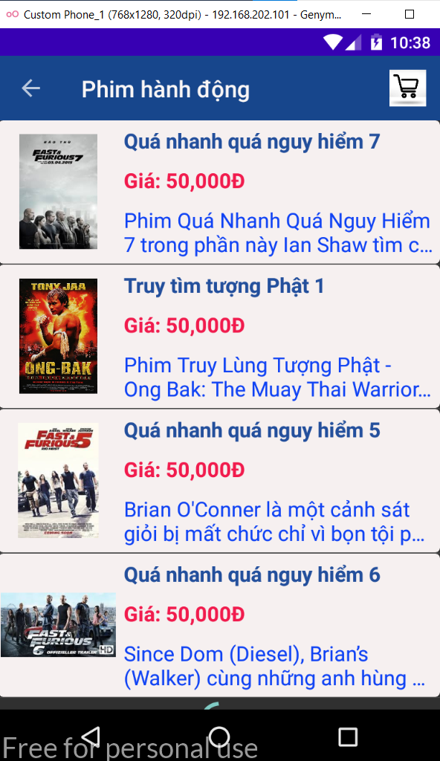

Hình : Giao diện Phim hành động

#### 3.1.3.4 Giao diện phim khoa học viễn tưởng

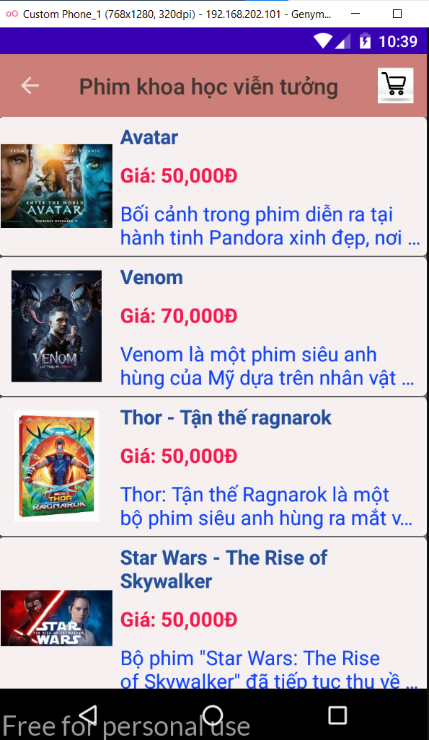

Hình : Giao diện Phim khoa học viễn tưởng

#### 3.1.3.5 Giao diện liên hệ

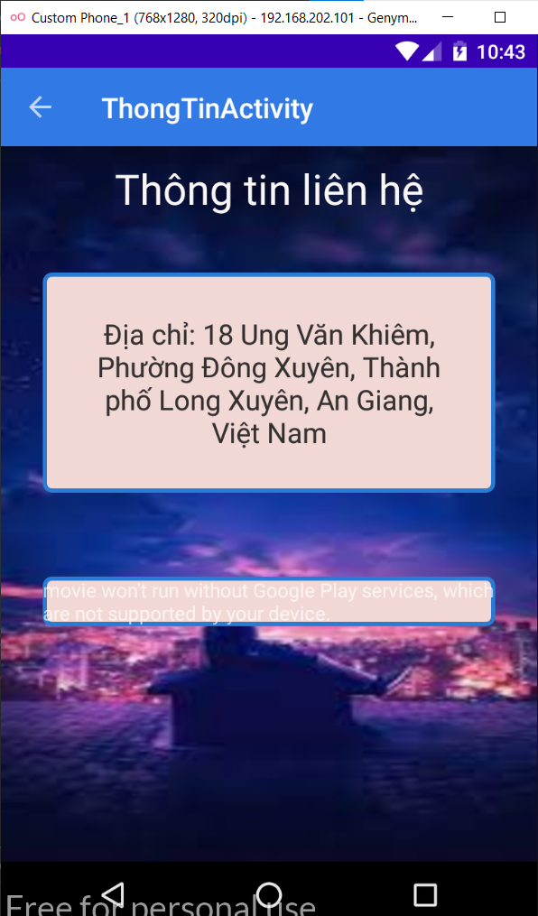

Hình : Giao diện liên hệ

#### 3.1.3.6 Giao diện giỏ hàng

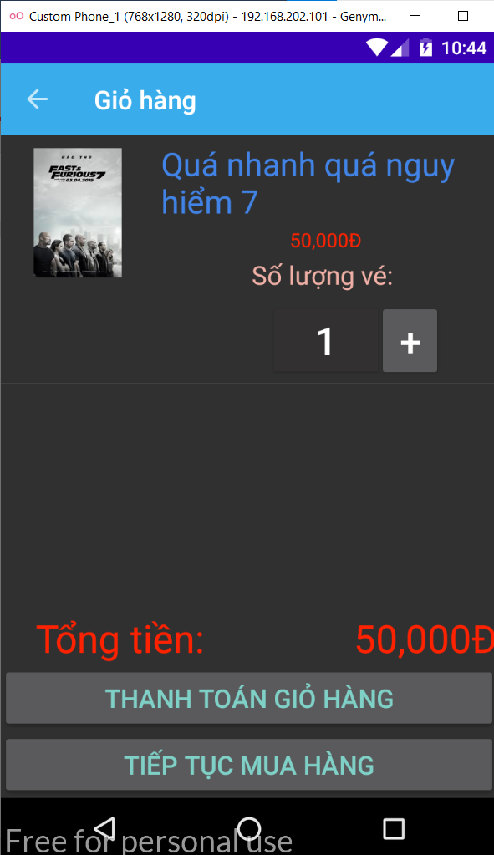

Hình :Giao diện giỏ hàng

#### 3.1.3.7 Giao diện thông tin khách hàng

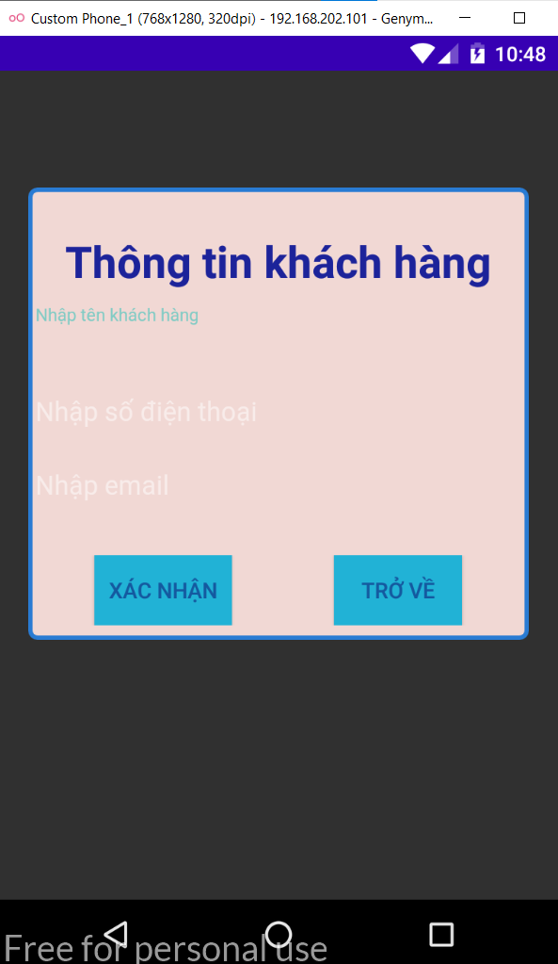

Hình :Form điền thông tin khách hàng

# CHƯƠNG 4 KẾT LUẬN VÀ HƯỚNG PHÁT TRIỂN

Trong thời gian thực hiện đồ án “Xây dựng App Android Đặt vé xem phim” đã giúp em có thêm nhiều kiến thức mới và nâng cao các kỹ năng làm việc. Tuy hệ thống còn hạn chế, song nếu có thời gian phát triển và hoàn thiện hơn thì hệ thống sẽ hỗ trợ đắc lực cho khách hàng cũng như quản trị một cách có hệ thống, chính xác và hiệu quả hơn.

## 4.1 KẾT QUẢ ĐẠT ĐƯỢC

### 4.1.1 Các kiến thức, kinh nghiệm đã tích lũy được

Thông qua đồ án cá nhân môn Lập trình cho các thiết bị di động đã giúp chúng em tích lũy thêm nhiều kiến thức mới, hiểu được các chức năng mà một ứng dụng cần có. Qua đó giúp chúng em nâng cao khả năng tư duy và lập trình..

### 4.1.2 Sản phẩm

Đến giai đoạn hiện tại em đã xây dựng các chức năng cho chương trình như:

* Xem chi tiết phim.
* Thêm vào giỏ hàng, đặt hàng và thanh toán.

## HẠN CHẾ

### 4.2.1 Về sản phẩm

Vẫn còn tồn tại một số lỗi như:

- Chưa sát thực tế, còn thiếu nhiều chức năng.

- Chưa tương tác nhiều với người dùng.

- Chưa liên kết được với các tài khoản mạng xã hội.

### 4.2.2 Về bản thân

Trong quá trình làm đồ án nhóm chúng em còn gặp nhiều khó khăn như:

* Không có nhiều thời gian để làm đồ án.
* Chưa ứng dụng vào thực tế.
* Chưa có kinh nghiệm thực tiễn nhiều để hoàn chỉnh các chức năng.

## HƯỚNG PHÁT TRIỂN ĐỀ TÀI

Khắc phục các lỗi nêu trên

# TÀI LIỆU THAM KHẢO

[1] Giáo trình và các bài thực hành môn Lập trình cho các thiết bị di động.

[2] Tài liệu Báo cáo thực tập cuối khóa Khoa Công nghệ thông tin. Địa chỉ: <https://moodle.agu.edu.vn/course/view.php?id=2993>

[4] <https://www.youtube.com/watch?v=V2ixPB-OGOk&list=PLzrVYRai0riTN9jdZdV-FxIcsAZ4mYPrN&index=18>